4 «В» класс

Дата | № урока | Предмет | Учитель | Тема урока | Задание
14.02.  Понедельник | 1. | Человек | Черноусова Светлана Евгеньевна  Прошу предоставить ответы на WhatsApp 89122226199, указать ФИ, класс | Выбор одежды в зависимости от предстоящего мероприятия | Ребенок получает представление о том, что выбор одежды зависит от предстоящих событий, видов деятельности (например, день рождения – нарядная одежда, занятия спортом - спортивная одежда)  Куда идут ребята?  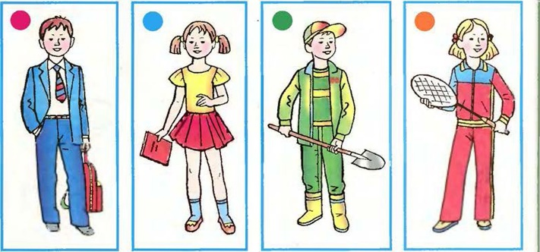
 | 2. | Речь и альтернативная коммуникация | Черноусова Светлана Евгеньевна  Прошу предоставить ответы на WhatsApp 89122226199, указать ФИ, класс | Показ графических изображений, обозначающих предметы и объекты | Выражая свое желание, отвечая на вопрос, ребенок показывает карточку с графическим изображением (фотография, цветная картинка, черно-белая картинка, пиктограмма, напечатанное слово), обозначающим предмет и объект.  Соотнести слово с картинкой:  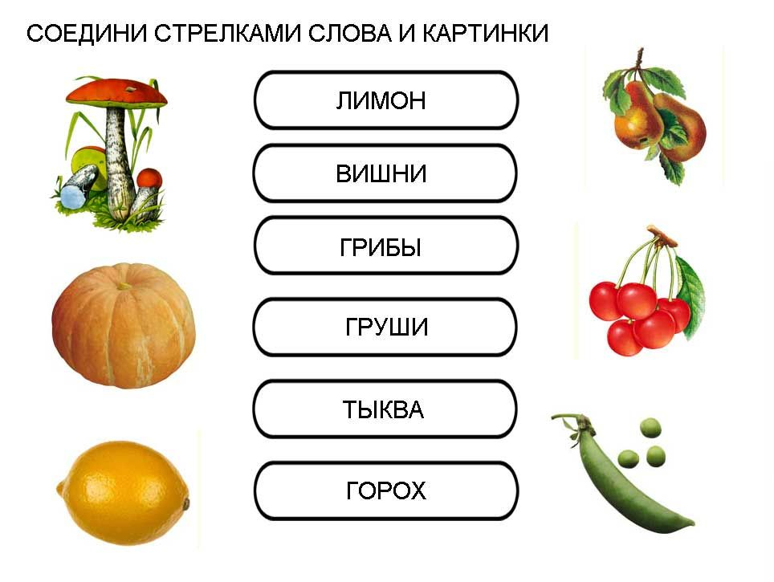
 | 3. | Изобразительная деятельность | Черноусова Светлана Евгеньевна  Прошу предоставить ответы на WhatsApp 89122226199, указать ФИ, класс | Расплющивание материала на доске (между ладонями, между пальцами) | Для обучения расплющиванию материала сначала используется тесто. Учитель кладет на подложку перед ребенком готовый шарик или колбаску. Ребенок кладёт руку на шарик/колбаску и нажимает до тех пор, пока шарик/колбаска не расплющится. Внимание ребенка обращается на то, что чем сильнее нажатие, тем тоньше будет получаемая форма (лепешка, листик и др.)  Выполнить изделие «Листик» произвольной формы.
 | 4. | Сенсорное развитие | Черноусова Светлана Евгеньевна  Прошу предоставить ответы на WhatsApp 89122226199, указать ФИ, класс | Нахождение одинаковых по звучанию объектов | В работе используют два одинаковых набора звучащих объектов: «шумящие» коробочки и др. На занятие с использованием «шумящих» коробочек выбираются внешне одинаковые коробочки с разными наполнителями, например, горохом и пшеном. Две коробочки (с горохом и пшеном) находятся у ребенка, и две таких же коробочки у взрослого. Сначала ребенка знакомят со звучанием каждой коробочки. Затем учитель предъявляет ребенку звук, тождественный по звучанию одному из объектов, и просит найти такой же. Ребенок выбирает объект с таким же звучанием.
 | 5. | Предметно-практические действия | Черноусова Светлана Евгеньевна  Прошу предоставить ответы на WhatsApp 89122226199, указать ФИ, класс | Сжимание предмета (звучащие игрушки из разных материалов, прищепки, губки и др.) двумя руками (одной рукой, пальцами) | Учитель сжимает резиновую игрушку, показывая, что при сжимании игрушка издает звук. Затем он вкладывает ее в руку ребенка и помогает выполнить сжимание каждой рукой по очереди.
 | 6. | Коррекционно-развивающие занятия | Черноусова Светлана Евгеньевна  Прошу предоставить ответы на WhatsApp 89122226199, указать ФИ, класс | Дидактическая игра «Сделай, как у меня» | Предложить ребенку раскрасить гусеницу по образцу:  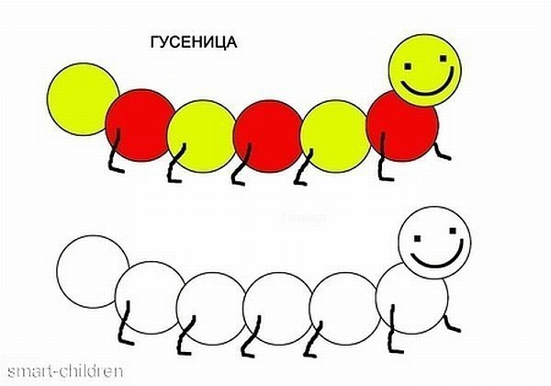
 | 7. | Бумажный калейдоскоп | Черноусова Светлана Евгеньевна  Прошу предоставить ответы на WhatsApp 89122226199, указать ФИ, класс | Выполнение аппликации на цветном фоне | Выполнить аппликацию на цветном фоне.  Сюжет выбрать самостоятельно.  Последовательность выполнения аппликации:  - Выбрать сюжет  - Подобрать фон композиции  - Вырезать все необходимые детали и изображения  - Разложить детали на основе  - Приклеить  - Высушить аппликацию
15.02.  Вторник | 1. | Окружающий природный мир | Черноусова Светлана Евгеньевна  Прошу предоставить ответы на WhatsApp 89122226199, указать ФИ, класс | Узнавание леса | Ребенок получает представление о лесе как месте, где растёт много деревьев, кустов, трав, грибов, ягод, живут животные. Знакомится со значением леса в природе и жизни человека; правилами поведения в лесу, бережным отношением к природе (нельзя ломать ветки, сорить, трогать муравейники и т.п.).  http://ege.pskgu.ru/index.php/component/k2/item/download/1776_b5efc5da1effbddecbfd1d59dc39baaf.html
 | 2. | Математические представления | Черноусова Светлана Евгеньевна  Прошу предоставить ответы на WhatsApp 89122226199, указать ФИ, класс | Узнавание (различение) дней недели | Повторить последовательность дней недели. Перейти по ссылке, выполнить аппликацию: дни недели.  http://ege.pskgu.ru/index.php/component/k2/item/download/2568_ec193d8b083fa24df03856258e1621f8.html
 | 3. | Сенсорное развитие | Черноусова Светлана Евгеньевна  Прошу предоставить ответы на WhatsApp 89122226199, указать ФИ, класс | Нахождение одинаковых по звучанию объектов | В работе используют два одинаковых набора звучащих объектов: музыкальные инструменты (маракасы, барабан и т.п.)  Сначала ребенка знакомят со звучанием каждого инструмента. Затем учитель предъявляет ребенку звук, тождественный по звучанию одному из инструментов, и просит найти такой же. Ребенок выбирает инструмент с таким же звучанием.
 | 4. | Музыка и движение | Старкова Виктория Игоревна  Прошу предоставить ответы на WhatsApp 89827026213, указать ФИ, класс | Слушаем и поем | Просмотр видео:  https://www.youtube.com/watch?v=qHKWZroT6X8
 | 5. | Предметно-практические действия | Черноусова Светлана Евгеньевна  Прошу предоставить ответы на WhatsApp 89122226199, указать ФИ, класс | Сжимание предмета (звучащие игрушки из разных материалов, прищепки, губки и др.) двумя руками (одной рукой, пальцами) | Игра «Прищепки». С помощью прищепок украсить коробку:  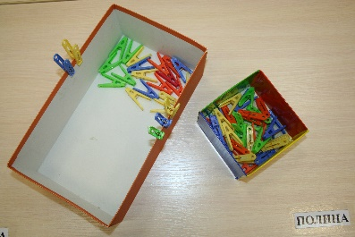
 | 6. | Адаптивная физкультура | Черноусова Светлана Евгеньевна  Прошу предоставить ответы на WhatsApp 89122226199, указать ФИ, класс | Переход из положения «лежа» в положение «сидя» (из положения «сидя» в положение «лежа») | 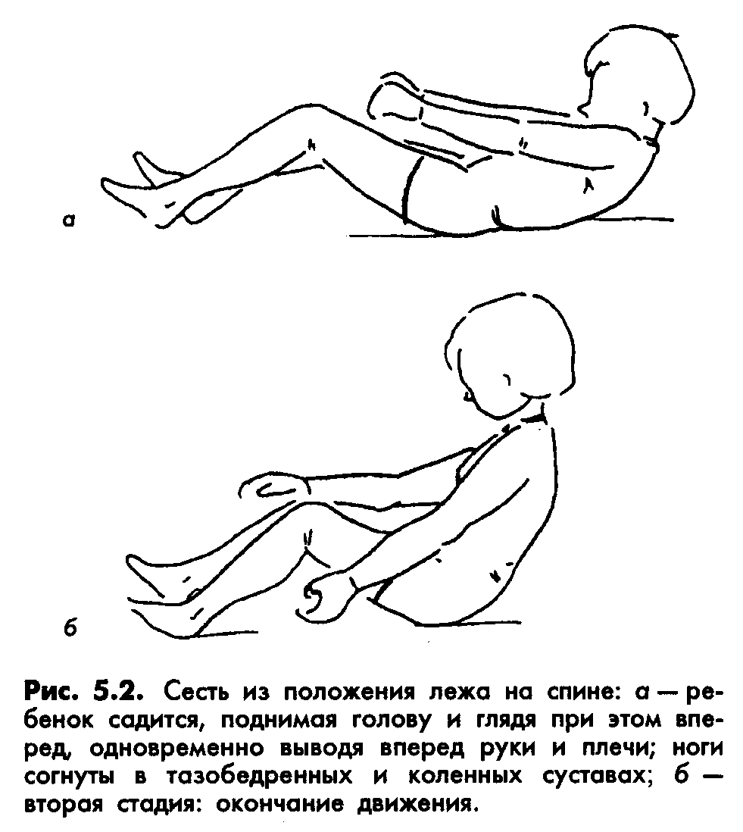
 | 7. | Домоводство | Зиновьев Дмитрий Анатольевич  Прошу предоставить ответы на WhatsApp 89045424447, указать ФИ, класс | Ручная стирка | Сегодня мы научимся сами стирать свои вещи. И в будущем будем делать это сами и помогать взрослым.  Наша одежда сшита из ткани, которая в свою очередь соткана из ниток. Во время дневной активности человека ткань одежды впитывает грязь и запахи, избавиться от которых можно только с помощью стирки. Поэтому, если хочешь выглядеть чистым и не хочешь, чтобы от тебя исходил неприятный запах, одежду, которую ты носишь необходимо периодически стирать.  Сейчас научимся стирать:  1. Нужно взять таз.  2. Налить в таз теплой воды.  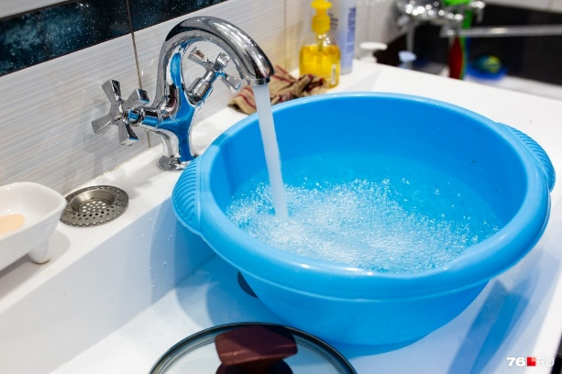  3. Приготовить порошок или мыло.  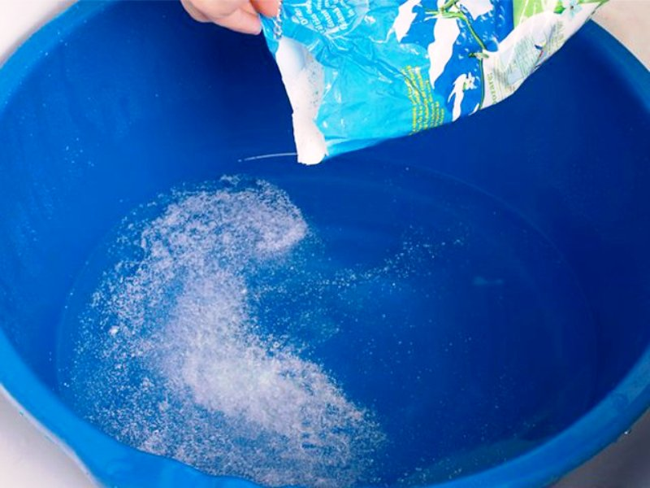  4. Положить в воду грязное белье.  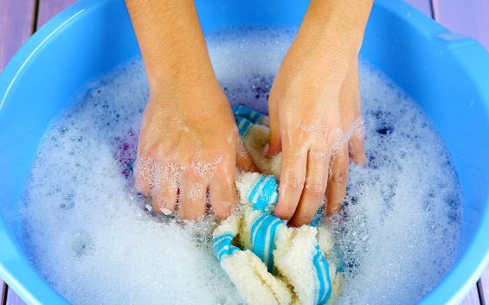  5. Стирать белье  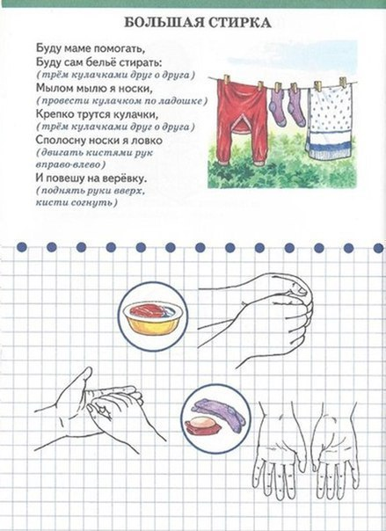
16.02.  Среда | 1. | Окружающий социальный мир | Черноусова Светлана Евгеньевна  Прошу предоставить ответы на WhatsApp 89122226199, указать ФИ, класс | Узнавание (различение) профессий (продавец, кассир) | Ребенок знакомится с профессиями людей, особенностями их деятельности, отдельными орудиями труда, учится называть профессии, соотносить с действиями (продавец продает продукты), определять место работы (продавец - магазин).  Формируемые понятия: продавец  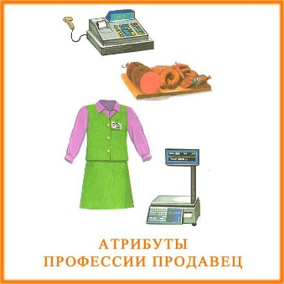
 | 2. | Музыка и движение | Старкова Виктория Игоревна  Прошу предоставить ответы на WhatsApp 89827026213, указать ФИ, класс | Слушаем и поем. Закрепление. | Просмотр видео:  https://www.youtube.com/watch?v=qHKWZroT6X8  Стараемся петь песни выразительно.
 | 3. | Домоводство | Зиновьев Дмитрий Анатольевич  Прошу предоставить ответы на WhatsApp 89045424447, указать ФИ, класс | Помощники в доме: стиральная машина | Сегодня мы с вами узнаем о стиральной машине. Что это такое и когда они появились.  Знаете ли вы, что раньше не было стиральных машин? Белье стирали в речке, в корыте. Стирали руками на стиральной доске.  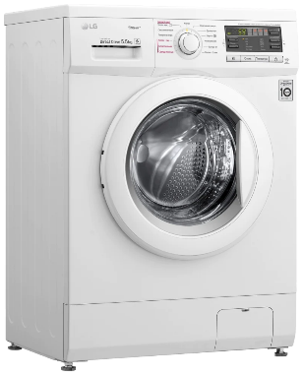  Это очень тяжелый труд. Руки от такой стирки становились красными, появлялись мозоли, болела спина.  Сильно уставали женщины.  Долго думали люди, как облегчить труд женщин. И придумали… стиральную машину.  Первая стиральная машина, была создана аж в 1874 году, и она работала совсем без электричества, при помощи людей.  Давайте вспомним, какие электрические приборы мы ещё знаем?  Современные машины с электрическим приводом появились в 1908. А в 1949 в США появилась первая автоматическая стиральная машина.  В наше время люди придумали машину-автомат. Она работает по программе. Сама стирает, полощет, отжимает белье, меняет воду. Человеку нужно только нажимать на кнопки.  И теперь мы можем стирку белья доверить стиральной машине и у нас больше будет свободного времени.  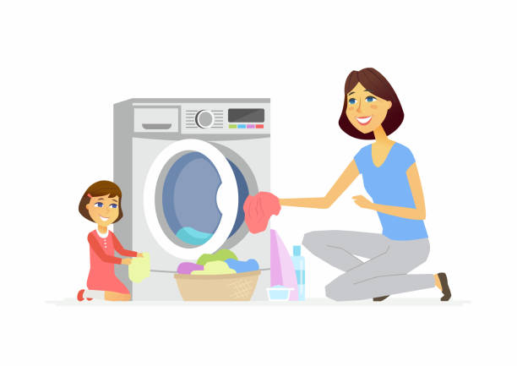  Давайте поможем родителям постирать белье. Поможем загрузить белье в машину и потом ее разгрузить.
 | 4. | Предметно-практические действия | Черноусова Светлана Евгеньевна  Прошу предоставить ответы на WhatsApp 89122226199, указать ФИ, класс | Сжимание предмета (звучащие игрушки из разных материалов, прищепки, губки и др.) двумя руками (одной рукой, пальцами) | Упражнения с прищепками. Украсить елочку, сделать иголки ежику.  Например:  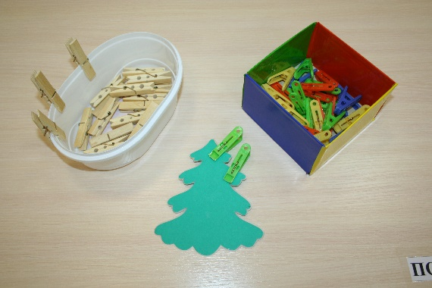
 | 5. | Адаптивная физкультура | Черноусова Светлана Евгеньевна  Прошу предоставить ответы на WhatsApp 89122226199, указать ФИ, класс | Переход из положения «лежа» в положение «сидя» (из положения «сидя» в положение «лежа»)
 | 6. | Азбука здоровья | Черноусова Светлана Евгеньевна  Прошу предоставить ответы на WhatsApp 89122226199, указать ФИ, класс | Веселые игры | Игра «Вредно – полезно»  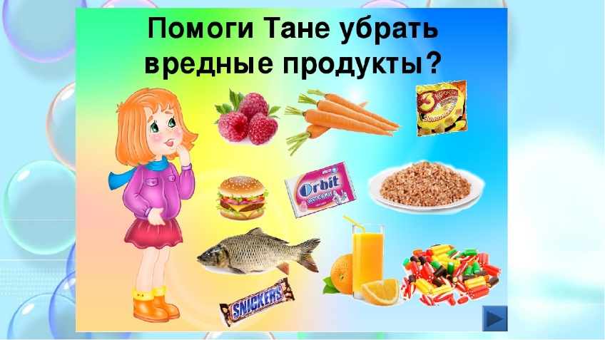
 | 7. | Волшебство красок | Черноусова Светлана Евгеньевна  Прошу предоставить ответы на WhatsApp 89122226199, указать ФИ, класс | Фантастический город 1 часть | Просмотреть видео о фантастических городах:  https://youtu.be/WmICaXx9WWY
17.02.  Четверг | 1. | Окружающий природный мир | Черноусова Светлана Евгеньевна  Прошу предоставить ответы на WhatsApp 89122226199, указать ФИ, класс | Узнавание воды | Ребенок получает представление о воде, наблюдая за водой в быту и природе (вода из крана, колодца, в реке, дождь), знакомится со свойствами воды (текучая, прозрачная, без цвета, запаха, вкуса, способна растворять некоторые вещества (сахар, соль), непостоянство формы, три состояния – пар, жидкость, лед); значением воды в природе и жизни человека (пьют, поливают, моются, стирают, готовят). Познакомить ребенка с необходимостью употребления в пищу чистой воды.  http://ege.pskgu.ru/index.php/component/k2/item/download/1828_6e08b9b1b0250734b9698619248d1a09.html
 | 2. | Речь и альтернативная коммуникация | Черноусова Светлана Евгеньевна  Прошу предоставить ответы на WhatsApp 89122226199, указать ФИ, класс | Показ графических изображений, обозначающих действия предмета | 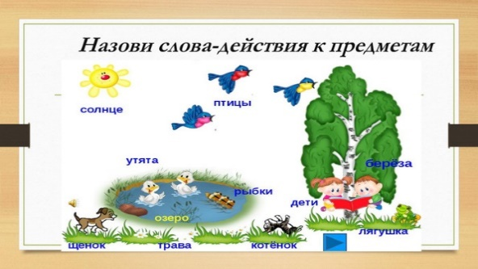  Покажи, кто, что делает?
 | 3. | Двигательное развитие | Черноусова Светлана Евгеньевна  Прошу предоставить ответы на WhatsApp 89122226199, указать ФИ, класс | Отход от стены с сохранением правильной осанки | Упражнения для правильной осанки  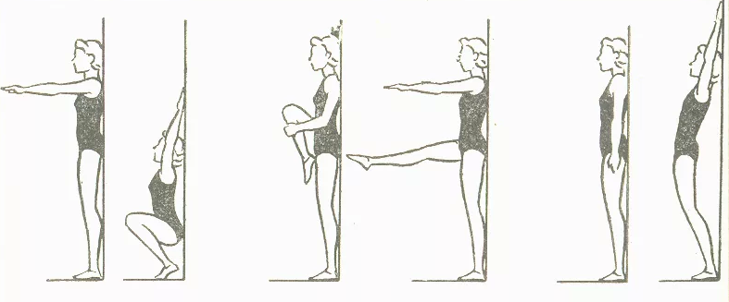
 | 4. | Сенсорное развитие | Черноусова Светлана Евгеньевна  Прошу предоставить ответы на WhatsApp 89122226199, указать ФИ, класс | Нахождение одинаковых по звучанию объектов | Упражнение «Повтори».  Взрослый производит серию неречевых звуков, например: два хлопка в ладоши, один притоп ногой. Ребенок дожжен запомнить и повторить.
 | 5. | Изобразительная деятельность | Черноусова Светлана Евгеньевна  Прошу предоставить ответы на WhatsApp 89122226199, указать ФИ, класс | Расплющивание материала на доске (между ладонями, между пальцами) | Лепка с использованием приема «Расплющивание»  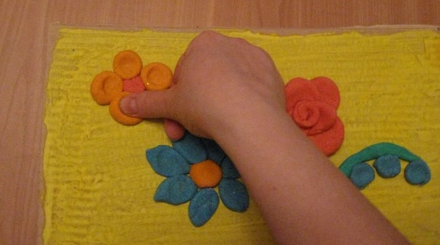
 | 6. | Коррекционно-развивающие занятия | Черноусова Светлана Евгеньевна  Прошу предоставить ответы на WhatsApp 89122226199, указать ФИ, класс | Дидактическая игра «Расставь, как было» | Цель: Игра направлена на развитие внимания, памяти, восприятия.  Ход игры: Перед ребёнком на столе расставьте игрушки. После того, как он рассмотрел игрушки, взрослый просит его отвернуться от стола, а он в это время игрушки меняет местами и даёт задание:  (1 вариант) «Расставь игрушки в той последовательности, которой они были» или  (2 вариант) поменяйте их местами и спросите – «Что изменилось?»  (3 вариант) - уберите несколько игрушек и спросите ребёнка: - « Чего не стало?»
 | 7. | Светофорик | Черноусова Светлана Евгеньевна  Прошу предоставить ответы на WhatsApp 89122226199, указать ФИ, класс | Знакомство с понятиями: опасность, осторожность | Уроки осторожности с тетушкой Совой: https://yandex.ru/video/preview/9278417816648171970
18.02.  Пятница | 1. | Человек | Черноусова Светлана Евгеньевна  Прошу предоставить ответы на WhatsApp 89122226199, указать ФИ, класс | Различение сезонной одежды | 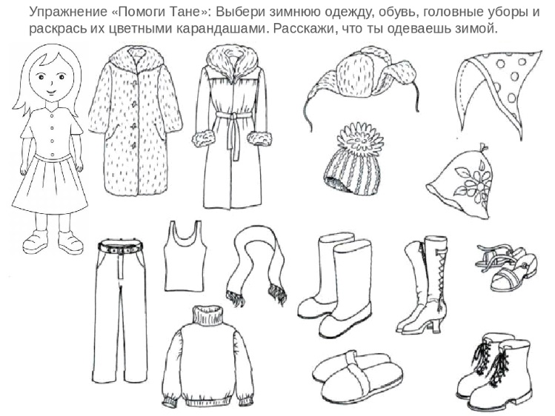
 | 2. | Математические представления | Черноусова Светлана Евгеньевна  Прошу предоставить ответы на WhatsApp 89122226199, указать ФИ, класс | Знание последовательности дней недели | Игра «Дни недели»  https://www.igraemsa.ru/igry-dlja-detej/poznavatelnye-igry/dni-nedeli
 | 3. | Двигательное развитие | Черноусова Светлана Евгеньевна  Прошу предоставить ответы на WhatsApp 89122226199, указать ФИ, класс | Отход от стены с сохранением правильной осанки | Повторение упражнений для правильной осанки.
 | 4. | Домоводство | Зиновьев Дмитрий Анатольевич  Прошу предоставить ответы на WhatsApp 89045424447, указать ФИ, класс, указать ФИ, класс | Помощники в доме: утюг | Сегодня мы узнаем, что такое утюг. И для чего он нужен, а также когда он появился.  Утюг – это хозяйственное приспособление для глажки белья и различных предметов одежды. Он состоит из нагревающегося  корпуса из металла, гладкой поверхности снизу и удобной ручки сверху.    Принцип работы и строение данного приспособления  не самые сложные: с помощью электрического тока спираль разогревается до определенной температуры и передает получаемое  тепло пластине из металла, которая называется подошвой.  Утюг был изобретён давно. В IV веке до нашей эры в Древней Греции. Для разглаживания одежды в древности использовались  слегка обработанные нагретые булыжники. Металлические кастрюли, наполненные раскалёнными углями, использовались для  разглаживания тканей в Китае в I веке до нашей эры.  В прошлом для нагрева утюгов их ставили на печь либо в них (угольный утюг) клали горячие угли. Существовали также  спиртовые утюги. В старину утюги преимущественно изготовляли из чугуна.  С появлением электричества и развитием техники, появились электрические утюги.  Конструкция утюга предусматривает расположение нагревательного элемента как можно ближе к подошве и наличие ручки  из термоизоляционного материала во избежание ожогов. В современных электрических утюгах есть небольшой резервуар для воды,  вода используется для образования пара, позволяющего добиться большей эффективности при глажении.  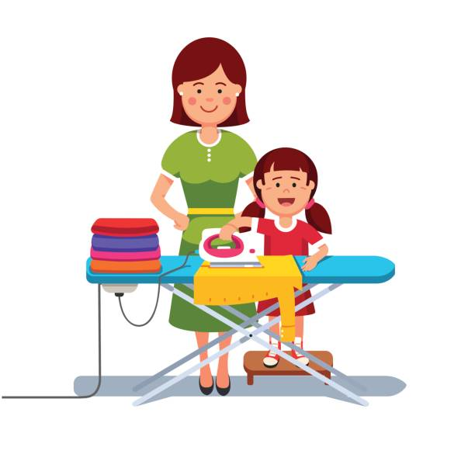  Можно попробовать помочь дома погладить белье, но только очень осторожно. Утюг очень сильно нагревается.
 | 5. | Окружающий социальный мир | Черноусова Светлана Евгеньевна  Прошу предоставить ответы на WhatsApp 89122226199, указать ФИ, класс | Игра «Профессии» | Онлайн игра «Профессии»: https://bibusha.ru/razvivayushchaya-igra-professii-onlajn-dlya-detej-ot-5-let
 | 6. | Изобразительная деятельность | Черноусова Светлана Евгеньевна  Прошу предоставить ответы на WhatsApp 89122226199, указать ФИ, класс | Расплющивание материала на доске (между ладонями, между пальцами) | Лепка с использованием приема «Расплющивание»  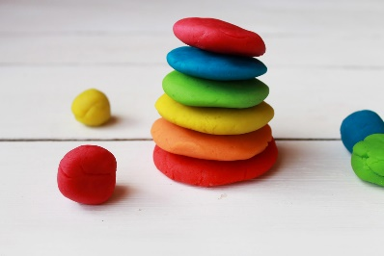
 | 7. | Азбука здоровья | Черноусова Светлана Евгеньевна  Прошу предоставить ответы на WhatsApp 89122226199, указать ФИ, класс | Игры с песком | Упражнение «Песочный дождик»  Цель: регуляция мышечного напряжения, расслабление.  Песочная фея: «В моей стране может идти необычный песочный дождик и дуть песочный ветер. Это очень приятно. Вы сами можете устроить такой дождь и ветер. Смотрите, как это происходит».  Ребенок медленно, а затем быстро сыплет песок из своего кулачка в песочницу, на ладонь взрослого, на свою ладонь.  Ребенок закрывает глаза и кладет на песок ладонь с расставленными пальчиками, взрослый сыплет песок на какой-либо палец, а ребенок называет этот палец. Затем они меняются ролями.

